Izlet GLINŠČICA-BOTAČ-GLINŠČICA
Glinščica 1. marec 2020

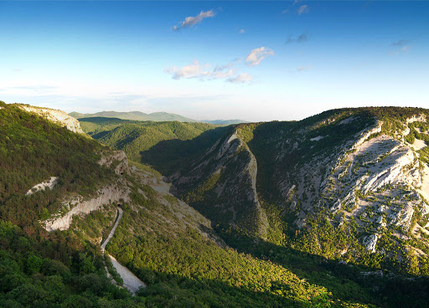

Dobili se bomo na parkirišču pri Vina Koper ob 9.00 h. Peljali se bomo po cesti do koče Premuda (Boljunec). Tam se bomo opremili in šli po označeni poti do Boršta, od tam pa na nekdanjo železniško progo Trst Divača. Ta pot je idealen primerek ogleda celotne doline Glinščice in celotnega tržaškega zaliva.
Pred mejo Slovenija- Italija, pred tunelom zapustimo progo in se spustimo desno po planinski poti do Botača. Pot nas po petih minutah pripelje do križišča, kjer skrenemo desno in mimo cerkvice svete Marije na Pečeh prehodimo pot do koče Premuda, kjer izlet končamo.
Za celotno krožno pot bomo potrebovali približno 3 ure. Pot je lahka označena in primerna tudi za družine. Potrebna je planinska obutev in nahrbtnik z običajno opremo (pijača, malica, kapa, rokavice, rezervna majica, zaščita za dež).

Če bo vreme ne-sigurno, bo potreben dogovor.

Prijave sprejemam na mobi 051 211 899 ali mail iztok.cadez@siol.net

vodnik PD Piran:
Iztok Čadež

